关于2025年下半年全国大学英语四级考试报名工作的通知
各学院及扩招各校区：
根据《河南省教育考试院关于做好2025年下半年全国大学英语四、六级考试报名工作的通知》，报名工作采用网上报名方式。现将报名有关事宜通知如下：
一、学籍信息校验
请各位考生务必于9月16日17:00前完成本人学籍校验工作。具体安排明确如下：
1.校验对象：2023、2024级所有在籍在校以及高职扩招的学生。
请使用之前注册的账号（或重新注册账号）登录报名网站（http://cet-bm.neea.edu.cn），务必在规定时间内校验本人的学籍信息（学号、姓名、专业、照片等）是否正确。
2.无学籍照片、学籍照片有误、学籍信息有误和其他问题，请于学籍信息校验期间由各校区和各学院统一收集后提交给教务处。
二、报名及缴费
（一）开考科目
我校本次开考科目为CET4和CET6。
（二）报名时间及方式
1.报名时间：9月17日12:00-9月24日17:00
2.报名方式：本次报名采用全国联网的报名系统，网址为 http://cet-bm.neea.edu.cn/
（三）报考条件
CET笔试报考资格为：2023、2024级所有在籍在校以及高职扩招的学生。以往CET4考试成绩在425分（含425分）以上的在校生可报考CET6。
（四）缴费
报名成功后，直接在网站http://cet-bm.neea.edu.cn/ 进行缴费，每人25元。请在报名完成后12小时内完成缴费，并再次登录系统确认是否报名成功，未在系统限定时间内完成缴费者系统将删除您的报名信息。
三、准考证打印及考试时间
1.准考证打印开始时间为12月5日9:00；请考生牢记登录账号和密码，以免耽误报名、缴费和打印准考证。
2.考试时间：12月13日（星期六）上午CET4 9:00-11:20、下午CET6 15:00-17:25。
四、联系人及方式
联系人：谢其泉、李芳芳
联系方式：65953567
具体报名操作流程见“附件”。
教务处
2025年9月10日

附件：
全国大学英语四、六级考试报名流程截图

登录 CET 报名网站：网址：http://cet-bm.neea.edu.cn
建议浏览器：火狐浏览器、谷歌浏览器、IE9+、360 浏览器（选择极速模式）
- 注册通行证账号
步骤一：
登录CET报名网站：
点击进入报名：
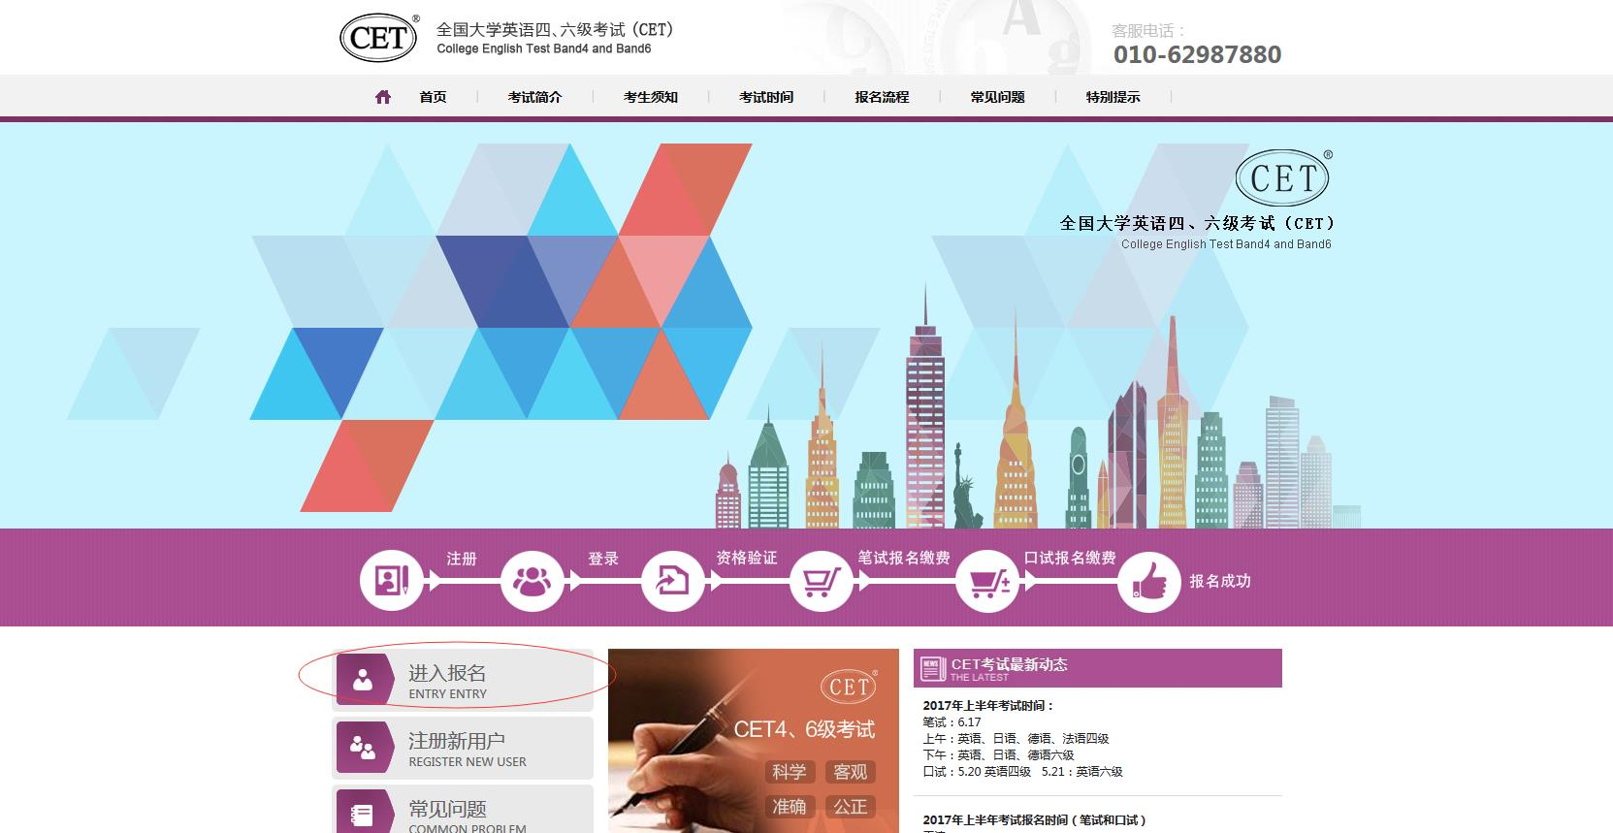

步骤二：
点击“点击注册”：
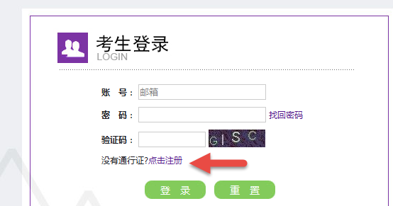
步骤三：
输入电子邮箱、密码及验证码，个人资料可选填，
点击“提交”。

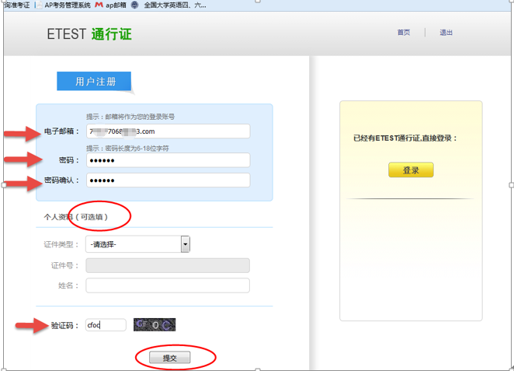
步骤四：
输入账号邮箱、密码及验证码，
点击“登录”：

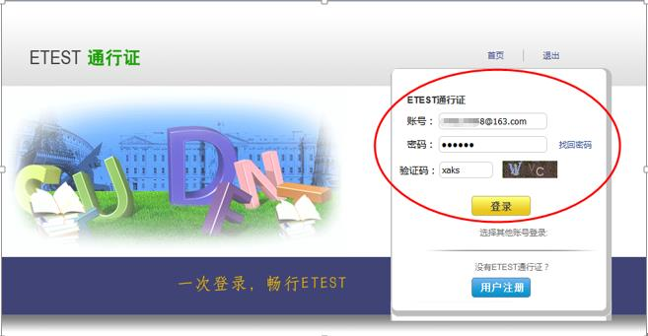
步骤五：
若可看到账号信息，证明注册成功，可在此通行证网站修改个人账户资料及密码：

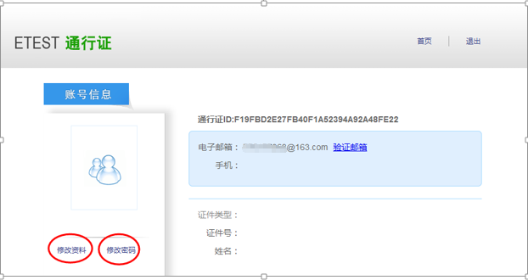

二、报名流程
再次打开 cet 报名网站即可登录进行报考。
1、点击进入报名：

2.输入账号、密码及验证码，点击“登录”：

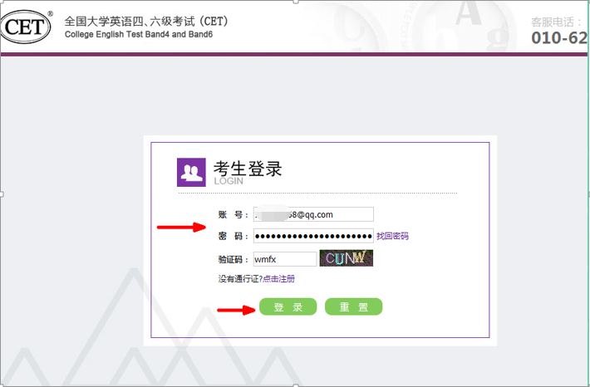

3. 进入登录报名系统界面，点击“开始报名”：
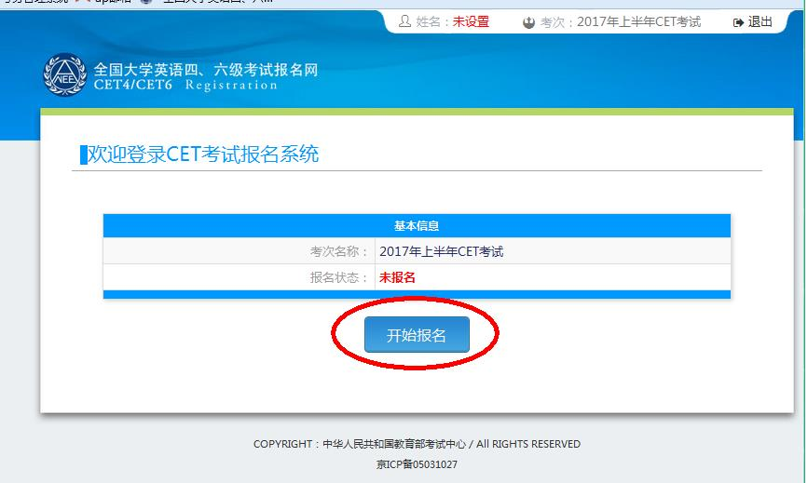
4. 阅读并勾选报名协议，点击“同意”：
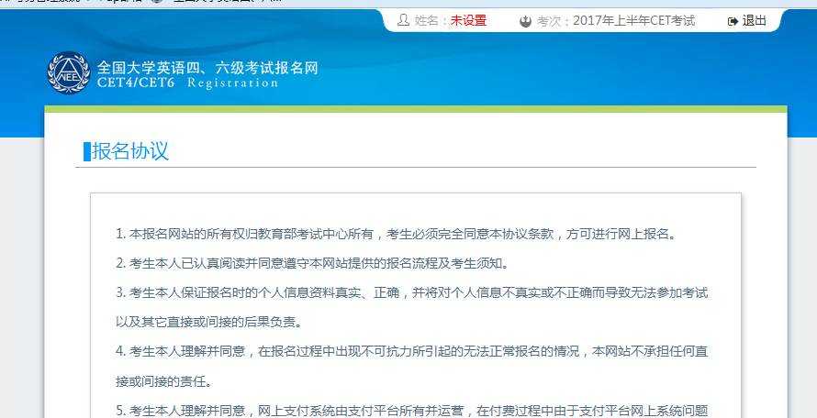
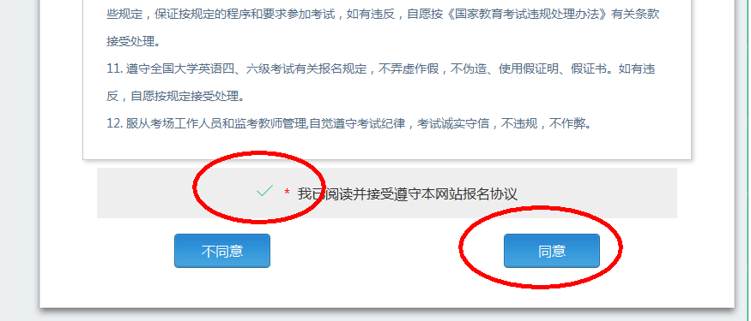
5. 进入资格审核界面，输入三项必填项：证件类型（不支持军官证）、证件号码、姓名；
点击“查询”：
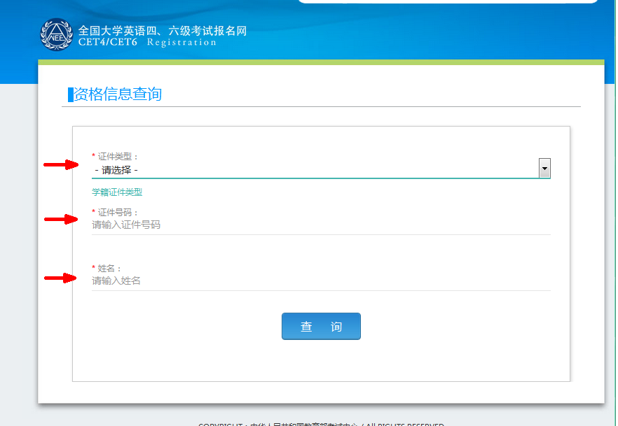
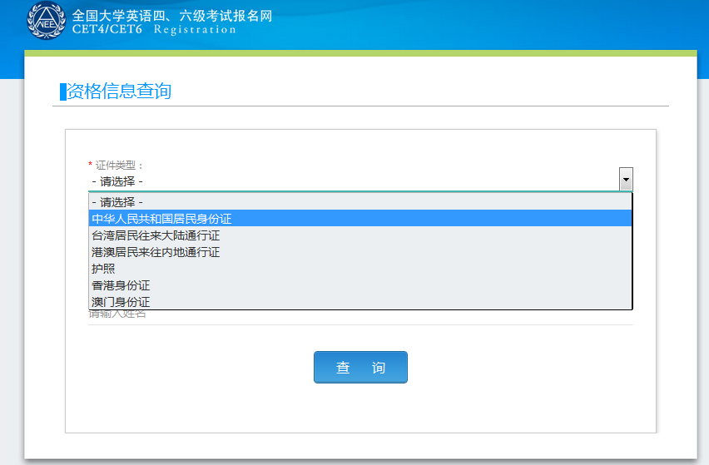

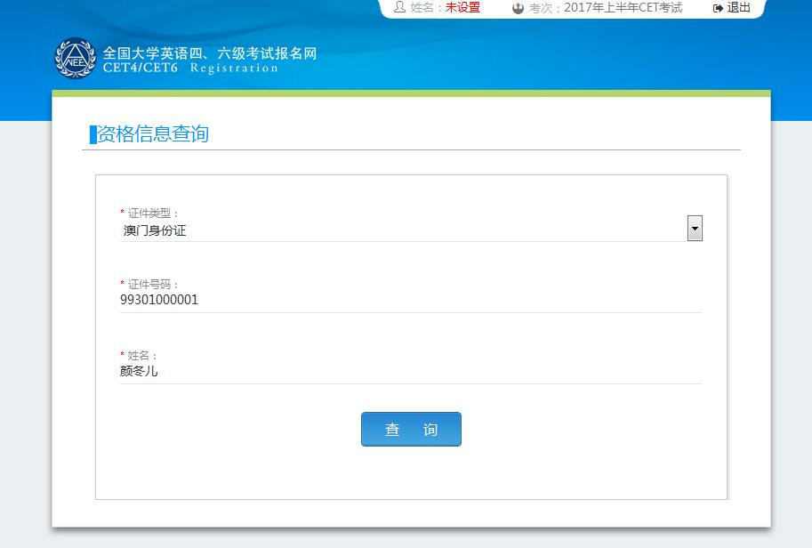
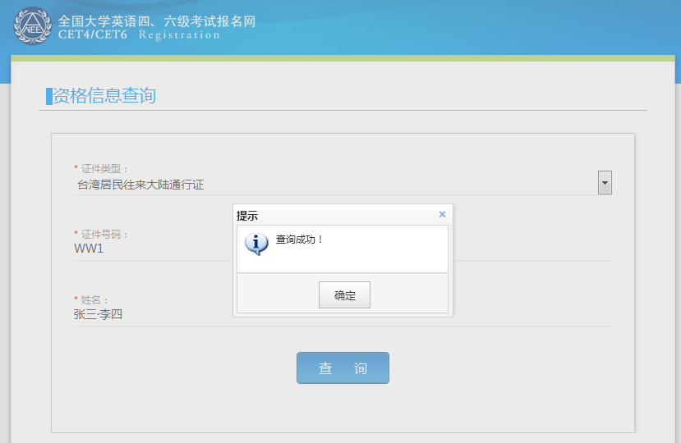

6. 进入确认学籍信息及资格信息界面：
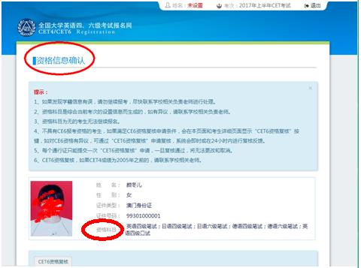
7. 学籍信息与资格信息无误后勾选页面下方确认按钮：
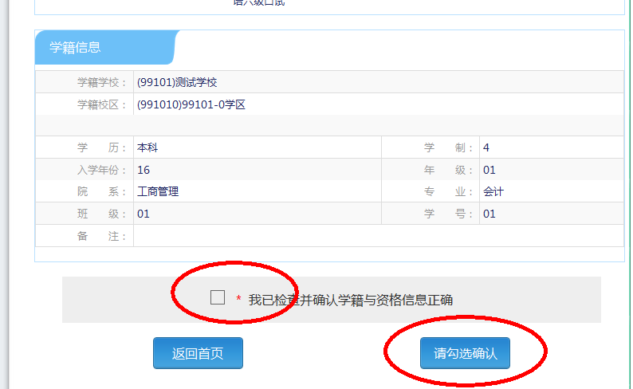
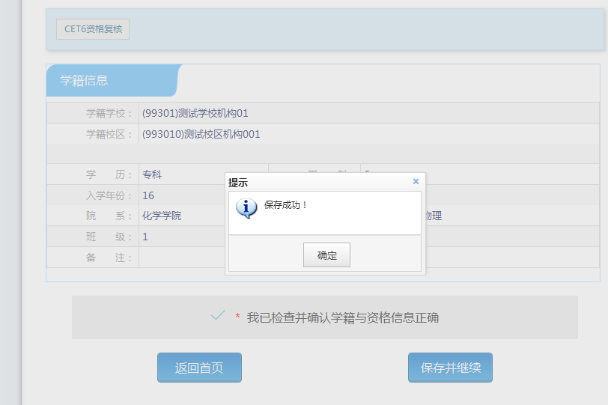
8. 进入笔试报名界面，一旦通过学籍、资格验证后，页面上方姓名就绑定为该学籍考生。
阅读报考须知及省通告：
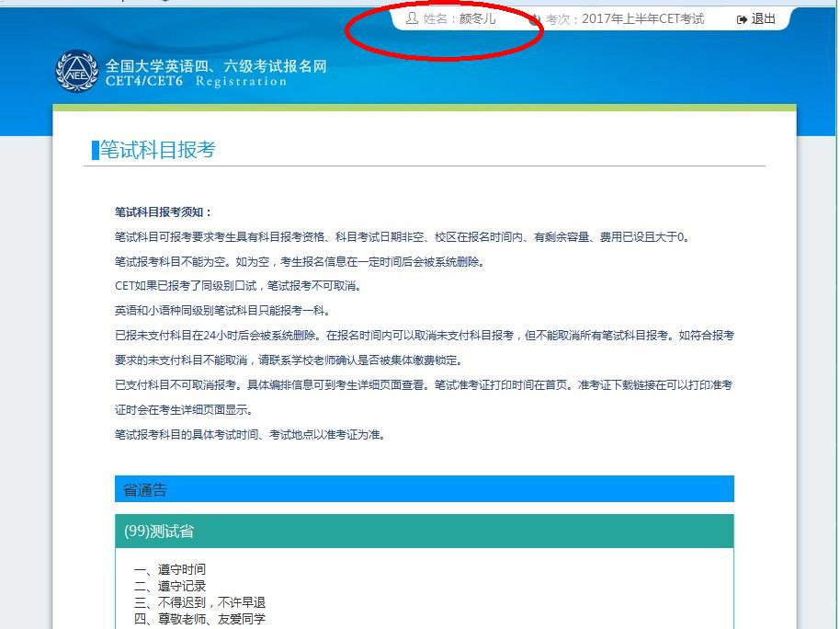
9. 选择笔试科目：
注：同级别科目仅能报考一科。如英语四级与日语四级无法同时报考。
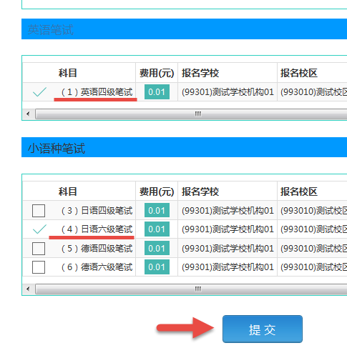
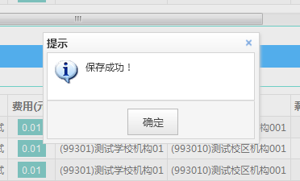

10. 进入报名信息界面：
可看到报名流程的进度：已完成笔试报考，可直接在下方进行缴费。
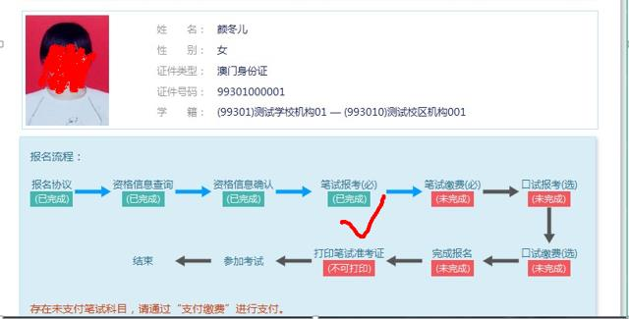
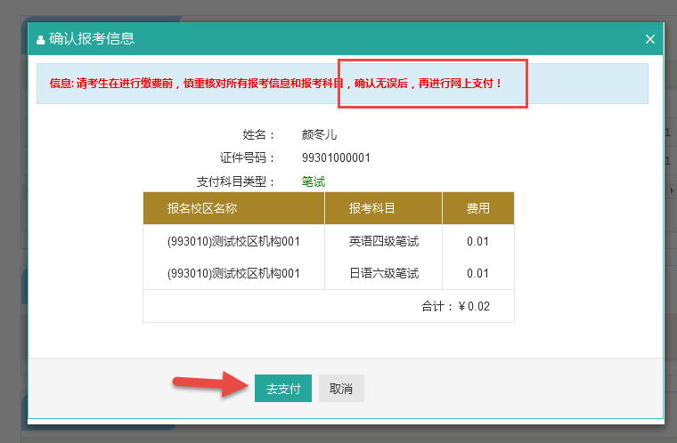
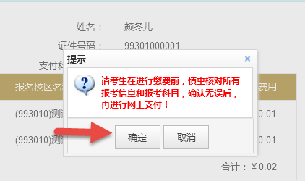
11. 页面跳转至支付平台，选择支付方式：
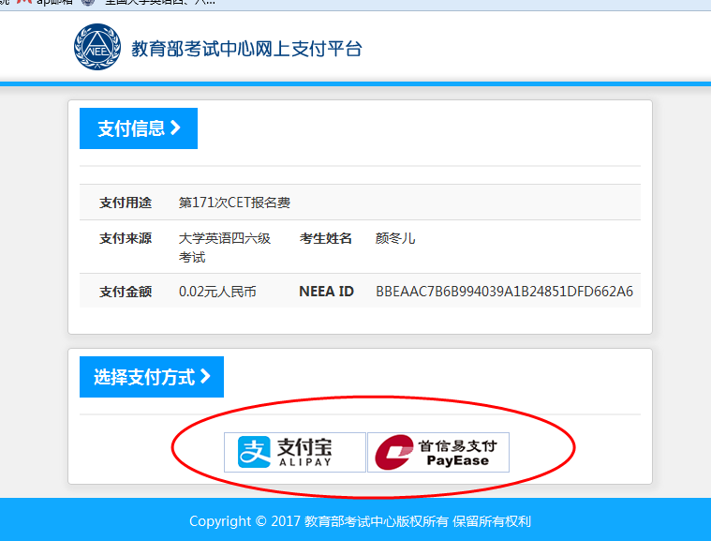
12.选择“支付宝”，点击“确定”，页面跳转至支付宝网站进行支付。
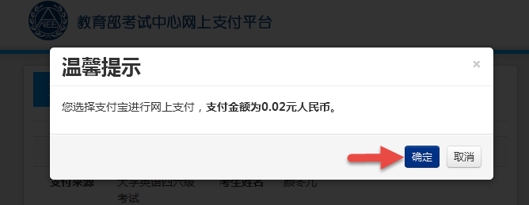13.选择“首信易支付”，选择“支付银行”，点击“确定”，页面跳转至银行界面进行支付。
